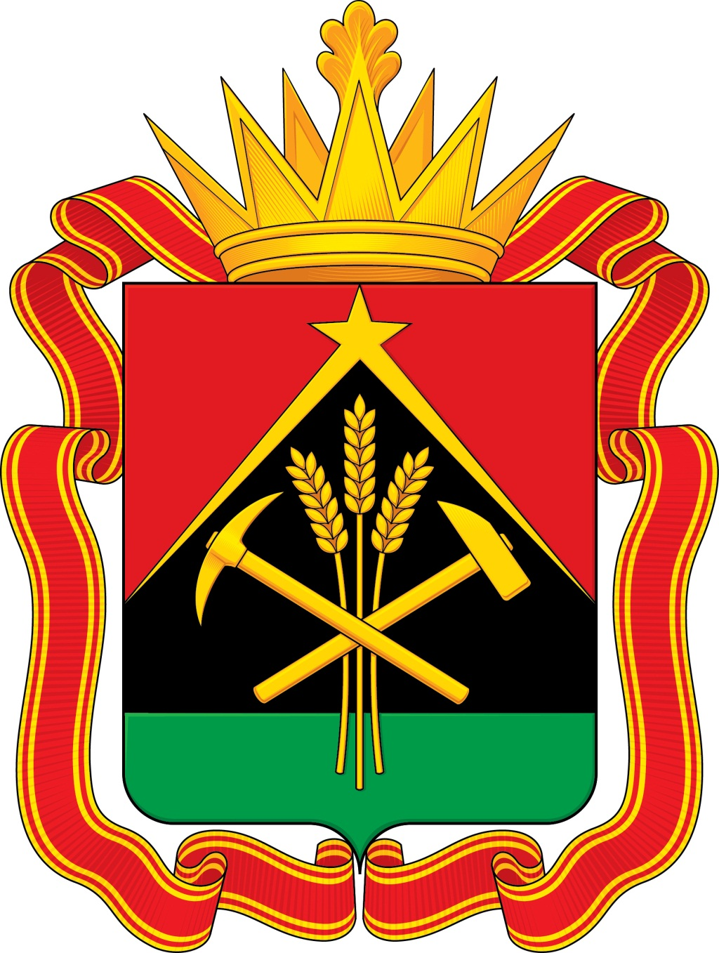
ПОСТАНОВЛЕНИЕ
ГУБЕРНАТОРА КЕМЕРОВСКОЙ ОБЛАСТИ – КУЗБАССА

О внесении изменений в постановление
Губернатора Кемеровской области – Кузбасса
от 05.07.2019 № 44-пг «О создании совета по развитию
конкуренции в Кемеровской области – Кузбассе»

Постановляю:
1. Внести в постановление Губернатора Кемеровской области – Кузбасса от 05.07.2019 № 44-пг «О создании совета по развитию конкуренции в Кемеровской области – Кузбассе» (в редакции постановлений Губернатора Кемеровской области – Кузбасса от 14.02.2020 № 14-пг, от 09.06.2020 № 55-пг, от 30.08.2021 № 75-пг, от 24.12.2021 № 113-пг, от 23.06.2022 № 52-пг, от 29.03.2023 № 28-пг) следующие изменения:
1.1. Состав совета по развитию конкуренции в Кемеровской области – Кузбассе, утвержденный постановлением, изложить в новой редакции согласно приложению №1 к настоящему постановлению.
1.2. Положение о совете по развитию конкуренции в Кемеровской области – Кузбассе, утвержденное постановлением, изложить в новой редакции согласно приложению №2 к настоящему постановлению.
2. Настоящее постановление подлежит опубликованию на сайте «Электронный бюллетень Правительства Кемеровской области – Кузбасса».
3. Контроль за исполнением настоящего постановления оставляю за собой.

Временно исполняющий
обязанности Губернатора
Кемеровской области – Кузбасса И.В. Середюк

г. Кемерово
4 июля 2024 г.
№ 59-пг

Приложение № 1
к постановлению Губернатора
Кемеровской области – Кузбасса
от 4 июля 2024 г. № 59-пг

СОСТАВ
совета по развитию конкуренции
в Кемеровской области – Кузбассе

Середюк  Илья Владимирович | – временно исполняющий обязанности Губернатора Кемеровской области – Кузбасса (председатель совета)
Панов  Андрей Анатольевич | – первый заместитель Губернатора Кемеровской области – Кузбасса – председатель Правительства Кемеровской области – Кузбасса (заместитель  председателя совета)
Старосвет  Леонид Владимирович | – заместитель Губернатора Кемеровской области – Кузбасса (по промышленности, транспорту и цифровизации) (заместитель председателя совета)
Пытченко  Константин Владимирович | – министр экономического развития Кузбасса  (секретарь совета)
Алексеев  Сергей Игоревич | – заместитель председателя Правительства Кемеровской области – Кузбасса (по вопросам культуры, спорта и туризма)
Алференко  Дмитрий Анатольевич | – вице-президент Общероссийской общественной организации «Союз директоров средних специальных учебных заведений России», директор государственного автономного профессионального образовательного учреждения «Кузбасский  педагогический колледж» (по согласованию)
Анисимов  Дмитрий Викторович | – председатель межмуниципального координационного совета по развитию  Северо-Кузбасской агломерации, Глава города Кемерово (по согласованию)
Антонова  Ирина Игоревна | – руководитель Управления Федеральной налоговой службы по Кемеровской области – Кузбассу (по согласованию)
Ариткулов  Андрей Владимирович | – министр сельского хозяйства и  перерабатывающей промышленности Кузбасса
Балакирева  Софья Юрьевна | – министр образования Кузбасса
Беглов  Дмитрий Евгеньевич | – министр здравоохранения Кузбасса
Борисов  Василий Викторович | – уполномоченный по правам человека в Кемеровской области – Кузбассе  (по согласованию)
Воронина  Елена Анатольевна | – заместитель председателя Правительства Кемеровской области – Кузбасса (по вопросам социального развития)
Гайденко  Ирина Викторовна | – начальник Государственной  жилищной инспекции Кузбасса
Герасимцев  Андрей Викторович | – начальник департамента электроэнергетики Администрации Правительства Кузбасса
Гришин  Алексей Сергеевич | – министр труда и занятости  населения Кузбасса
Драница  Сергей Викторович | – управляющий Отделением по Кемеровской области Сибирского главного управления Центрального банка Российской Федерации  (по согласованию)
Дудаков  Евгений Михайлович | – начальник Инспекции государственного строительного надзора Кузбасса
Евменова  Татьяна Александровна | – генеральный директор акционерного  общества «Кузбасский технопарк»  (по согласованию)
Ивлев  Олег Валериевич | – министр природных ресурсов и экологии Кузбасса
Ижмулкина  Екатерина Александровна | – ректор федерального государственного  бюджетного образовательного учреждения высшего образования «Кузбасский государственный аграрный университет имени В.Н. Полецкова» (по согласованию)
Ильин  Денис Павлович | – заместитель председателя Правительства Кемеровской области – Кузбасса (по агропромышленному комплексу и развитию сельских территорий)
Казаченко  Ольга Алексеевна | – председатель Комитета по управлению государственным имуществом Кузбасса
Карпунина  Людмила Степановна | – заместитель министра финансов Кузбасса
Качканова  Елена Сергеевна | – начальник Департамента лесного комплекса Кузбасса
Киселев  Дмитрий Сергеевич | – министр жилищно-коммунального  и дорожного комплекса Кузбасса
Котов  Роман Михайлович | – проректор по цифровой трансформации федерального государственного бюджетного образовательного учреждения высшего образования «Кемеровский государственный  университет» (по согласованию)
Кочетков  Валерий Николаевич | – директор федерального государственного бюджетного научного учреждения «Федеральный исследовательский центр угля и углехимии Сибирского отделения Российской академии наук» (по согласованию)
Кузнецов  Сергей Николаевич | – председатель межмуниципального координационного совета по развитию  Южно-Кузбасской агломерации, Глава города Новокузнецка (по согласованию)
Кухарская  Наталья Евгеньевна | – руководитель Управления Федеральной антимонопольной службы по  Кемеровской области (по согласованию)
Латышенко  Елена Петровна | – министр туризма Кузбасса
Лысенко  Виктор Геннадьевич | – председатель некоммерческой организации «Союз директоров профессиональных образовательных организаций Кемеровской области», директор государственного профессионального образовательного учреждения «Сибирский политехнический техникум» (по согласованию)
Майер  Роман Владимирович | – генеральный директор акционерного  общества «Ваганово» (по согласованию)
Малюта  Дмитрий Владимирович | – председатель Региональной энергетической комиссии Кузбасса
Мальчиков  Василий Викторович | – главный врач государственного автономного учреждения здравоохранения «Новокузнецкая городская клиническая больница № 1 имени Г.П. Курбатова» (по согласованию)
Маршалко  Олег Васильевич | – председатель Кемеровского областного союза организаций профсоюзов «Федерация профсоюзных организаций Кузбасса» (по согласованию)
Никитенко  Сергей Михайлович | – директор некоммерческой организации «Ассоциация машиностроителей Кузбасса»  (по согласованию)
Овчинников  Владислав Алексеевич | – исполнительный директор Ассоциации  «Совет муниципальных образований Кемеровской области – Кузбасса», председатель Общественной палаты Кемеровской области – Кузбасса  (по согласованию)
Орлов  Глеб Владимирович | – заместитель Губернатора Кемеровской  области – Кузбасса (по строительству и жилищно-коммунальному хозяйству)
Парамонова  Елена Сергеевна | – руководитель Управления Федеральной  службы по надзору в сфере защиты прав потребителей и благополучия человека  по Кемеровской области – Кузбассу  (по согласованию)
Пермякова  Инга Юрьевна | – руководитель Территориального органа Федеральной службы государственной статистики по Кемеровской области –  Кузбассу (по согласованию)
Печеркина  Ирина Александровна | – министр строительства Кузбасса
Попова  Светлана Александровна | – начальник Главного контрольного  управления Кузбасса
Пятовский  Антон Александрович | – заместитель председателя Правительства Кемеровской области – Кузбасса (по вопросам образования, науки и молодежной политики)
Рубан  Сергей Викторович | – министр транспорта Кузбасса
Садиков  Максим Владимирович | – министр цифрового развития  и связи Кузбасса
Соснина  Ольга Игоревна | – заместитель министра – начальник управления Министерства науки, высшего образования и молодежной политики Кузбасса
Старинчикова  Мария Васильевна | – исполнительный директор Кемеровского областного отделения Общероссийской общественной организации малого и  среднего предпринимательства «Опора  России» (по согласованию)
Степанов  Григорий Владимирович | – директор общества с ограниченной ответственностью «Западно-Сибирское  рыбное хозяйство» (по согласованию)
Токарев  Олег Сергеевич | – министр угольной промышленности Кузбасса
Тюрина  Ольга Анатольевна | – руководитель Управления Федеральной службы государственной регистрации, кадастра и картографии по Кемеровской области – Кузбассу (по согласованию)
Федюнина  Елена Геннадьевна | – министр социальной защиты  населения Кузбасса
Феофанова  Ольга Александровна | – министр культуры и национальной политики Кузбасса
Хлебунов  Евгений Сергеевич | – начальник Департамента контрактной  системы Кузбасса
Чурина  Елена Владимировна | – уполномоченный по защите прав предпринимателей в Кемеровской области – Кузбассе (по согласованию)
Шавгулидзе  Марина Геннадьевна | – первый вице-президент Союза  «Кузбасская торгово-промышленная  палата» (по согласованию)
Щербинин  Александр Александрович | – директор государственного казенного учреждения «Агентство по привлечению и защите инвестиций Кузбасса»  (по согласованию)
Ярополова  Татьяна Алексеевна | – начальник Главного управления архитектуры и градостроительства Кузбасса
Приложение № 2
к постановлению Губернатора
Кемеровской области – Кузбасса
от 4 июля 2024 г. № 59-пг

ПОЛОЖЕНИЕ
о совете по развитию конкуренции
в Кемеровской области – Кузбассе

- Общие положения

  - Совет по развитию конкуренции в Кемеровской области – Кузбассе (далее – совет) является коллегиальным совещательным органом, обеспечивающим координацию действий исполнительной органов Кемеровской области – Кузбасса, территориальных органов федеральных органов исполнительной власти, органов местного самоуправления муниципальных образований Кемеровской области – Кузбасса, общественных и иных организаций Кемеровской области – Кузбасса по развитию конкуренции в Кемеровской области – Кузбассе.
  - В своей деятельности совет руководствуется федеральными законами и иными нормативными правовыми актами Российской Федерации, законами и иными нормативными правовыми актами Кемеровской области – Кузбасса, а также настоящим Положением.

- Основные задачи совета

  - Содействие развитию конкуренции в Кемеровской области – Кузбассе.
  - Выработка рекомендаций по совершенствованию конкурентной среды в Кемеровской области – Кузбассе.

- Основные направления деятельности совета

  - Оценка состояния конкурентной среды в Кемеровской области – Кузбассе, выявление и анализ проблем ограничения конкуренции на товарных рынках Кемеровской области – Кузбасса.
  - Рассмотрение хода выполнения плана мероприятий («дорожной карты») по содействию развитию конкуренции в Кемеровской области – Кузбассе, выработка предложений по ее корректировке.
  - Рассмотрение и согласование подготавливаемых в целях стимулирования развития конкуренции:
проекта перечня товарных рынков Кемеровской области – Кузбасса с аргументированным обоснованием каждого товарного рынка;
проекта плана мероприятий («дорожной карты») по содействию развитию конкуренции в Кемеровской области – Кузбассе, включая информацию о разработке и выполнении мероприятий;
результатов и анализа результатов мониторинга состояния и развития конкурентной среды на товарных рынках Кемеровской области – Кузбасса;
иной информации и проектов правовых актов в части их потенциального воздействия на состояние и развитие конкуренции.
  - Рассмотрение и утверждение ежегодного доклада о состоянии и развитии конкуренции на товарных рынках Кемеровской области – Кузбасса.

- Права совета

Совет имеет право:
принимать решения по вопросам, относящимся к его компетенции, направлять рекомендации в исполнительные органы Кемеровской области – Кузбасса, органы местного самоуправления муниципальных образований Кемеровской области – Кузбасса и иные заинтересованные органы и организации, если это не противоречит действующему законодательству;
запрашивать и получать у территориальных органов федеральных органов исполнительной власти, исполнительных органов Кемеровской области – Кузбасса, органов местного самоуправления, организаций, находящихся на территории Кемеровской области – Кузбасса, необходимую информацию и материалы для решения задач, стоящих перед советом;
приглашать в рамках взаимодействия на свои заседания представителей территориальных органов федеральных органов исполнительной власти, исполнительных органов Кемеровской области – Кузбасса, органов местного самоуправления муниципальных образований Кемеровской области – Кузбасса, представителей общественных организаций, представляющих интересы предпринимателей и потребителей, органов управления внебюджетными фондами, представителей потребителей товаров и услуг, задействованных в механизмах общественного контроля за деятельностью субъектов естественных монополий;
создавать рабочие группы из числа членов совета с привлечением представителей заинтересованных исполнительных органов Кемеровской области – Кузбасса, территориальных органов федеральных органов исполнительной власти, общественных и других организаций Кемеровской области – Кузбасса для реализации отдельных направлений деятельности совета;
привлекать граждан, экспертов и консультантов, ученых, общественные объединения, бизнес-сообщества, средства массовой информации к обсуждению вопросов, касающихся инициатив по развитию конкуренции в Кемеровской области – Кузбассе;
создавать экспертные группы или комиссии для решения вопросов, входящих в компетенцию совета.

- Организация деятельности совета

5.1. В состав совета входят председатель совета, заместители председателя совета, секретарь совета и другие члены совета.
Срок полномочий членов совета составляет 2 года.
Не позднее чем за 3 месяца до истечения срока полномочий членов совета исполнительные органы Кемеровской области – Кузбасса представляют в Министерство экономического развития Кузбасса кандидатуры для формирования нового состава совета.
5.2. Председатель совета:
руководит деятельностью совета;
председательствует на заседаниях совета;
обеспечивает и контролирует выполнение решений совета;
принимает решение о проведении заседания совета;
выносит на рассмотрение совета вопрос о ротации членов совета.
В случае отсутствия председателя совета по его поручению функции председателя совета выполняет один из заместителей председателя совета.
5.3. Члены совета:
участвуют лично в заседаниях совета;
способствуют выполнению и (или) выполняют поручения совета;
выносят на обсуждение предложения по вопросам, находящимся в компетенции совета;
осуществляют необходимые мероприятия по подготовке, выполнению, контролю за выполнением решений совета;
при необходимости представляют замечания, предложения и особые мнения для включения в ежегодный доклад «Состояние и развитие конкуренции на товарных рынках Кемеровской области – Кузбасса».
5.4. Заседание совета проводится не реже 1-го раза в квартал в очном или заочном формате.
Заседание совета считается правомочным, если на нем присутствует более половины от общего числа членов совета.
5.5. Решения совета:
принимаются путем открытого голосования простым большинством голосов присутствующих на заседании членов совета. В случае равенства голосов решающим является голос председательствующего;
оформляются в виде протоколов, которые подписывает председательствующий;
материалы заседаний совета являются открытыми и размещаются на официальном сайте Администрации Правительства Кузбасса в информационно-телекоммуникационной сети «Интернет».
5.6. Организационно-техническое обеспечение деятельности совета осуществляет Министерство экономического развития Кузбасса.

